COLEGIO SANTA ROSA DE LIMA
BIOLOGÍA – GUÍA EVALUATIVA 2022
PROFESOR: LUCIANO PURICELLI
ALUMNAS:RODANO MARIA EMILIA,GOGOY MARIA PIA,ZAMORA ORNELLA.
ALUMNAS:RODANO MARIA EMILIA,GODOY MARIA PIA,ZAMORA ORNELLA.
FECHA DE ENVÍO: VIERNES 26/08
FECHA LÍMITE DE PRESENTACIÓN: JUEVES 01/09
FORMATO DE ARCHIVO CON RESPUESTAS: ARCHIVO WORD O PDF
CORREO AL CUAL ENVIAR LAS ACTIVIDADES RESUELTAS: lucianopuricelli@donboscosanjuan.edu.ar

TEMA: ÁCIDOS NUCLEICOS – ESTRUCTURA Y FUNCIÓN DEL ADN
1. A PARTIR DE LA LECTURA Y ANÁLISIS DEL DOCUMENTO ENTREGADO POR EL PROFESOR (LIBRO “BIOLOGÍA
MOLECULAR” DE MONTES), REALICE LAS SIGUIENTES ACTIVIDADES.
a. Realice una síntesis de todos los descubrimientos que llevaron a identificar al ADN como la molécula portadora de la información genética, incluyendo los posteriores descubrimientos y experimentos contemporáneos. Luego construya una línea de tiempo ubicando dichos momentos.

1-A:CHARLES DARWIN
Esta historia comienza a principios del siglo xx,propuso la teoría del origen de las especies Propuso la teoría del origen de las especies, en las que se plante la preservación de las características más favorables de un organismo como consecuencia de un cambio en la secuencia del ADN, lo que en la actualidad se conoce como (mutación)

GREGOR MENDEL:
Posteriormente, en 1865 experimentos con plantas híbridas, y llama a los resultados de su investigación “Leyes de la herencia”, por lo que se le considera el padre de la genética. Permitieron deducir que las características del organismo están determinadas por un par de factores, aportados por cada progenitor. Estas “unidades hereditarias” (genes).

FREDERICH MIESCHER
Entre 1868 y 1869 Frederich Miescher (el acuñador del término biochimie) comprobó que los núcleos contenían una sustancia química homogénea y no proteica a la que denominó nucleína (el término ácido nucleico fue acuñado posteriormente, en 1889, por Richard Altman). 1871 la publicación de estos resultados, En 1888, Kossel demostró que la nucleína de Miescher contenía proteínas y moléculas básicas ricas en nitrógeno lo que hoy conocemos como base nitrogenadas. También demostró la presencia de un glúcido de cinco átomos de carbono.

THOMAS HUNT MORGAN
En 1909,Thomas Hunt Morgan en la Universidad de Columbia, realizó unos experimentos hoy considerados clásicos sobre los rasgos genéticos ligados al sexo
la teoría cromosómica de Sutton y Boveri. Gracias a su trabajo, la Drosophila melanogaster se convirtió en uno de los principales modelos en genética. En 1910 descubrió una mosca mutante de ojos blancos. Morgan denominó White al gen correspondiente, e inició así la tradición de nombrar a los genes según el fenotipo causado por sus alelos.
Algunos caracteres se heredan ligados al sexo.
2. El gen responsable del carácter “ojos blancos” está en el cromosoma X.
3. Existe la posibilidad de que otros genes también residan en cromosomas específicos.
Morgan y Alfred Sturtevant prepararon un mapa con la localización de los genes en el cromosoma. Los resultados de sus investigaciones les permitieron escribir el libro El mecanismo de la herencia mendeliana. Morgan también descubrió que algunas enfermedades, como la alcaptonuria, tienen su origen en una enzima defectuosa En 1913, Calvin Bridges demostró que los genes están en los cromosomas; En 1915 quedaron definitivamente establecidas las bases fundamentales de la herencia fenotípica y se publicó el libro El mecanismo de la herencia mendeliana.

FREDERICK GRIFFITH

En 1928 realizó lo que se conoce como “experimento de Griffi th”, en el que descubrió el “principio transformante”, que hoy se conoce como ADN.El experimento de Griffi th (fi gura 1-6) tuvo lugar mientras investigaba una vacuna para prevenir la neumonía durante la pandemia de gripe que se produjo tras la Primera Guerra Mundial. Para ello usó dos cepas de la bacteria Streptococcus pneumoniae: la cepa S (virulenta), que contenía una cápsula de polisacáridos, y la R (no virulenta), que carecía de ella. Griffith hipotetizó que existía un principio transformante presente en las bacterias muertas de la cepa S que hacía que las bacterias de la cepa R se transformaran en bacterias de tipo S.

WILLIAM THOMAS ASTBURY
En 1938, sir William Thomas Astbury y Florence Bell, de la Universidad de Leeds, en Inglaterra, al realizar estudios de difracción por rayos X, propusieron que el ADN era una fibra compuesta de bases nitrogenadas apiladas a 0.33 nm unas de otras, perpendiculares al eje de la molécula. En 1945 consiguiera la primera cátedra de Estructura Biomolecular. Además, fue el primer científico en autodenominarse biólogo molecular, aprovechando que en 1938, Warren Weaver había acuñado el término biología molecular. El nombramiento de Astbury marcó el nacimiento de la biología molecular como un área de conocimiento independiente.

George Wells Beadle y Edward Lawrie Tatum
En 1941, George Wells Beadle y Edward Lawrie Tatum,en la Universidad de Stanford, California, encontraron sólidas evidencias de una correlación entre los genes y las enzimas en el hongo Neurospora crassa, mediante el estudio de rutas metabólicas implicadas en la síntesis de los aminoácidos. Sus experimentos consistían en exponer a Neurospora crassa a rayos X que causaban mutaciones que originaban cambios en las enzimas implicadas en rutas metabólicas. Sus resultados, publicados en 1941, proponían un vínculo directo entre los genes y las enzimas, conocido como la hipótesis “Un gen, una enzima”. Posteriormente, en 1943, el médico italiano Salvador E. Luria, conocido por el medio de cultivo para E. coli LB (Luria broth), y Max Delbrück demostraron que las mutaciones en E. coli ocurrían de forma espontánea, sin necesidad de exposición a agentes mutagénicos, y que éstas se transmitían siguiendo las leyes de la herencia. Estos autores postularon que las mutaciones son las causantes de la resistencia de las bacterias a fármacos. A Luria, Delbrück y Alfred Day Hershey se les otorgó el Premio Nobel de Fisiología en 1963 por sus descubrimientos acerca del mecanismo de replicación de los virus y su estructura genética.

Avery, MacLeod y McCarty
En 1944,) demostraron que las cepas inocuas de neumococo estudiadas por Griffi th se transformaban en patógenas al adquirir la molécula de ADN y no proteínas, como se creyó en un principio, y demostraron así que el principio transformante era ADN. MacLeod, empleando refi nadas técnicas desarrolladas por él mismo, aisló el principio transformante de muestras de neumococos biológicamente activo.. El tratamiento con estas enzimas no logró inactivar su acción. El análisis permitió suponer que el factor transformante podría estar compuesto por ácidos nucleicos, ya que su peso molecular era alto y se precipitaba en presencia de alcohol. El tratamiento con ribonucleasa (enzima que degrada el ARN), tampoco producía su inactivación. Sólo cuando el principio se trataba con desoxirribonucleasa (enzima que degrada el ADN) se perdía su acción. De esta manera se demostró que la naturaleza química del principio transformante era ADN y era el causante de producir los cambios permanentes heredables.

Erwin Chargaff
En 1950, Erwin Chargaff descubre las leyes que rigen la complementariedad de bases de los ácidos nucleicos. Mediante cromatografía en papel, Chargaff demostró que el ADN aislado de diferentes organismos contiene la misma proporción de Adeninas y de Timinas, así como de citosinas y de guaninas. Asimismo, demostró que el porcentaje de bases purinas era igual al de bases piri-midinas. Con estos descubrimientos se fundamentó el principio de complementariedad de las bases de los ácidos nucleicos.Esta regla tuvo sentido sólo hasta que James Dewey Watson y Francis Harry Compton Crick propusieron su modelo de la estructura del ADN. En ese mismo año, lord Alexander Robertus demostró que los nucleótidos se unían al ADN a través de enlaces fosfodiéster, por lo que propuso una estructura lineal para la cadena de ADN.

Alfred Hershey y Martha Chase
En 1952, Alfred Hershey y Martha Chase utilizando bacteriófagos (virus que infectan bacterias) marcados con isótopos radiactivos 35S o 32P, demostraron que cuando un virus infecta a una bacteria solamente penetra el ADN viral. La cápside viral no se introduce a la bacteria y, por lo tanto, no participa en la formación de nuevas partículas virales, y concluyeron que el ADN, y no las proteínas, contiene la información genética para la síntesis de nuevos viriones.

Rosalind Franklin
Entre 1950 y 1953, la mayor parte de la comunidad científica comenzaba a admitir que el material genético es el ADN. La quimicofísica Rosalind Elsie Franklin, mediante estudios de difracción de rayos X, descubrió que el ADN presentaba los grupos fosfato hacia el exterior y podía hallarse de dos formas helicoidales distintas: las que hoy conocemos como ADN-A y ADN-B

James Dewey Watson y Francis Harry Compton Crick
En 1953, el bioquímico estadounidense Watson y el biofísico inglés Crick) elaboraron el famoso modelo de la doble hélice de ADN, que explicaba de manera clara que el ADN podía duplicarse y transmitirse de una célula a otra. Su maqueta representaba al ADN formado por dos cadenas antiparalelas : una que corre dirección 5´-3´, y la otra que lo hace en la dirección opuesta 3´-5´.Estas cadenas tienen una estructura de α-hélice y se hallan unidas por dos y tres puentes de hidrógeno entre la bases A-T y G-C, respectivamente. En cambio, hacia la parte externa de la cadena se localizan las desoxirribosas, unidas por enlaces fosfodiéster, formando una especie de barandal o pasamanos de una escalera que deja expuestos alos grupos fosfato.

En 1955, Crick, siguiendo el modelo de la doble hélice, propuso la existencia de la tautomería y la replicación semiconservadora del ADN, y propuso que para la síntesis de proteínas debe existir una molécula mediadora entre las proteínas y el ADN, función que hoy se sabe realiza el ARN. En ese mismo año, propuso el dogma central de la biología molecular: “El ADN dirige su propia replicación y su trascripción para formar ARNcomplementario a su secuencia; el ARN es traducido en aminoácidos para formar una proteína” (fi gura 1-16). En1957 propuso que el código genético debe leerse en tripletes.

Mathew Stanley Meselson y Franklin Stahl
En 1958, Mathew Stanley Meselson y Franklin Stahl confirmaron la replicación semiconservadora propuesta por Crick. En su experimento utilizaron centrifugación con gradientes de soluciones de cloruro de cesio(CsCl). Cultivaron bacterias en un medio que contenía el isótopo 15N (pesado) para marcar las cadenas de ADN progenitoras. Después cambiaron el medio por uno que contenía 14N (ligero) y se permitió que las células se replicaran una sola vez con finalidad de que el ADN recién replicado incorporara este nitrógeno. Este resultado fue observado por Meselson y Stahl. Después de dos replicaciones en 14N la mitad de las moléculas de ADN eran ligeras y la otra mitad, híbridas, es decir, con densidad intermedia, justo como lo predice la replicación semiconservadora. De esta manera se demostró que la replicación del ADN es semiconservadora y el nuevo ADN preserva una de las cadenas originales y se sintetiza una de novo.

Hamilton Smith, Daniel Nathans,Werner Arber
En 1968, Steward Lynn y Werner Arber los sistemas de restricción de las bacterias.Hamilton Smith, a principios de la década de 1960,descubrió que las bacterias infectadas por virus liberaban unas enzimas (enzimas de restricción), que los inactivan al cortar sus secuencias de ADN. Este proceso en dos pasos se denomina “sistema controlado de restricción modificación” del hospedero. En 1970, se aísla la primera enzima de restricción Hind II, a partir de Haemophilus influnzas El enorme potencial del empleo de las enzimas de restricción quedó demostrado por un colega de Smith, Daniel Nathans, que logró cortar el ADN del virus SV40 a 11 fragmentos. En 1971, Nathans elaboró el primer mapa de restricción del ADN que detallaba los genes de una molécula de ADN. Un año más tarde, en 1972, Janet Mertz y Ron Davis demostraron que un fragmento de restricción podía insertarse y ligarse a otro ADN cortado porla misma enzima.Por las excepcionales contribuciones al nacimiento de las técnicas de la ingeniería genética.

Howard Martin Temin y David Baltimore
En 1970, Howard Martin Temin,, y David Baltimore,de manera independiente descubrieron una nueva enzima denominada transcriptasa
inversa o retrotranscriptasa, con función de ADN polimerasa dependiente de ARN. Temin y Baltimore demostraron que el genoma de ARN de los retrovirus era copiado a una molécula de ADN de doble cadena por la acción de la transcriptasa inversa, durante la infección de estos virus. El principal cuestionamiento acerca de los virus de
ARN era si el genoma de estos virus pasaba de padres a
hijos como ARN o se integraba al ADN de la célula huésped
en alguna etapa de su ciclo viral. Las pruebas de infección y
de transformación indicaban que estos virus requerían de la
síntesis de ADN. Se observó, también, que la enzima que sintetizaba el ADN se sedimentaba junto con las partículas virales maduras, lo que sugiere que era parte del virus y no de la célula huésped.Estos resultados reforzaron la idea de que el ARN viral se copiaba a una molécula de ADN de doble cadena, que a su vez servía como molde para la síntesis del ARN viral necesario para la infección y la transformación. Estos experi-
mentos no sólo sugirieron que la transformación celular
por los virus de ARN ocurría a través de un intermediario
de ADN sino que también contradijeron el antiguo concep-
to del dogma de la biología molecular propuesto por Fran-
cis Crick, que postulaba que la información de una célula
fl uía del ADN al ARN y a la proteína.

Kary Mullis
Kary Banks Mullis desarrolló una técnica innovadora que revolucionó la investigación en biología molecular: la reacción en cadena de la polimerasa. En 1985, desarrolló la PCR, que permite la amplificación de una secuencia específica de ADN mediante nucleótidos trifosfatados y un ADN polimerasa. La idea de multiplicar una hebra de ADN millones de veces le surgió en 198. La versión de la técnica propuesta inicialmente por Mullis, aunque efectiva, era poco eficiente, hasta que se le ocurrió emplear ADN polimerasas termoestables,extraídas de microorganismos termofílicos, como la Taq polimerasa procedente de Th ermus aquaticus .Por esta invención, de gran valor en biotecnología y
como herramienta de investigación científica y forense.La PCR tiene múltiples aplicaciones, como la
identifi cación de individuos a partir de muestras de sangre
o salivay la secuenciación de genes de todo tipo de organismos. La PCR convirtió en una rutina la secuenciación génica y permitió la lectura completa del genoma humano, así como de muchos organismos que se toman como modelos de problemas biológicos en la investigación. La técnica ha permitido también investigarla la historia evolutiva, mediante la comparación de
Las secuencias genéticas de distintas especies.

b. Explique qué son los ácidos nucleicos. Nombre los componentes que conforman los ácidos nucleicos y describa las propiedades de cada uno.

1.b) Los ácidos nucleicos constituyen el material genético de los organismos y son necesarios para el almacenamiento y la expresión de la información genética. Existen dos tipos de ácidos nucleicos química y estructuralmente distintos: el ácido desoxirribonucleico (ADN) y el ácido ribonucleico (ARN); ambos se encuentran en todas las células procariotas, eucariotas y virus. El ADN funciona como el almacén de la información genética y se localiza en los cromo-somas del núcleo, las mitocondrias y los cloroplastos de las células eucariotas. En las células procariotas el ADN se encuentra en su único cromosoma y, de manera extra cromosómica, en forma de plásmidos. El ARN interviene en la transferencia de la información contenida en el ADN hacia los compartimientos celulares. Se encuentra en el núcleo, el citoplasma, la matriz mitocondrial y el estroma de cloro-plastos de células eucariotas y en el cito sol de células procariotas.
Composición de los ácidos nucleicos
La unidad básica de los ácidos nucleicos es el nucleótido, una molécula orgánica compuesta por tres componentes:1. Base nitrogenada, una purina o pirimidina.2. Pentosa, una ribosa o desoxirribosa según el ácido nucleico.3. Grupo fosfato, causante de las cargas negativas de los ácidos nucleicos y que le brinda características ácidas (fi gura 3-1).
Las bases nitrogenadas son moléculas formadas de átomos de carbono y nitrógeno que crean anillos heterocíclicos. Se conocen dos tipos de bases nitrogenadas: las purinas y las piramiditas. Las purinas se componen de dos anillos condensados, mientras que las piramiditas están formadas por un solo anillo. Los átomos de carbono y nitrógeno de los anillos se identifica mediante números naturales: del 1 al 6 para las pirimidinas y del 1 al 9 para las purinas (fi gura 3-2). Las purinas se sintetizan de nuevo en el hígado como mono nucleótidos unidos con una molécula de ribosa 5-fosfato; las pirimidinas lo hacen como bases libres y después se unen a la ribosa 5-fosfato. Es importante mencionar que el recambio de ácidos nucleicos da lugar a la liberación de bases libres, tanto de purinas como pirimidinas; estas bases se reciclan y se unen a una pentosa y un grupo fosfato para generar de nuevo el nucleótido. Las purinas características de los ácidos nucleicos son adenina (A) y guanina (G), ambas presentes en los nucleótidos del ADN y del ARN. Las pirimidinas características de los ácidos nucleicos son la citosina (C), la timina (T) y el uracilo (U). La C está presente en los nucleótidos que componen tanto al ADN como al ARN, mientras que la T sólo forma los nucleótidos que componen al ADN y el U, única-mente los nucleótidos que componen al ARN.La pentosa que compone el nucleótido es la D-ribosa para el ARN y la D-desoxirribosa en el caso del ADN. Los nucleótidos que contienen ribosa se denominan ribo nucleótidos, mientras que los que contienen desoxirribosa, desoxirribonucleótidos. Los carbonos de la pentosa se identifican en los nucleótidos mediante números del 1 al 5, con una comilla, y se denominan primos. La diferencia entre la ribosa y la desoxirribosa es que la primera posee un grupo OH en el carbono dos, mientras que la segunda carece de segundo y el tercer fosfatos se conectan con el nucleótido mediante un enlace fosfoanhídrido que requiere un gasto de energía para su formación. Químicamente, los nucleótidos pueden definirse como ésteres monofosfato, difosfato o trifosfato de nucleósidos. Los nucleótidos son moléculas ácidas, ya que el grupo fosfato se ioniza en medio acuoso.

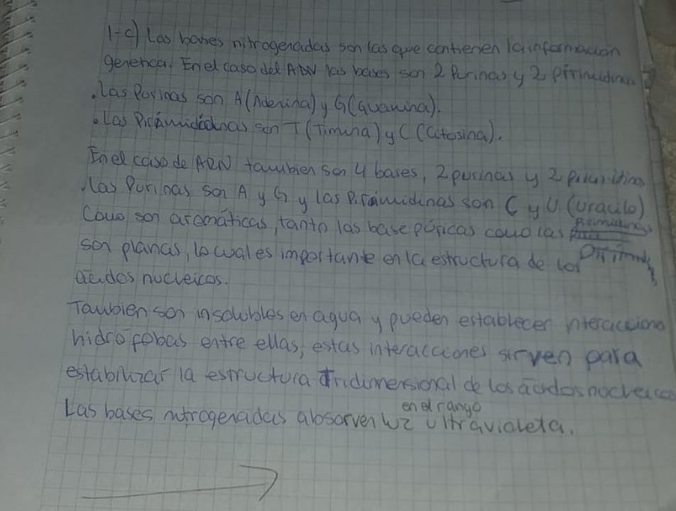
1.C)Teniendo en cuenta las bases nitrogenadas, nombre cuáles son las denominadas como “Purinas” y cuáles como “Pirimidinas”. ¿Cuáles son las diferencias estructurales entre las mismas? ¿Por qué no se pueden unir purinas entre sí o pirimidinas entre sí?
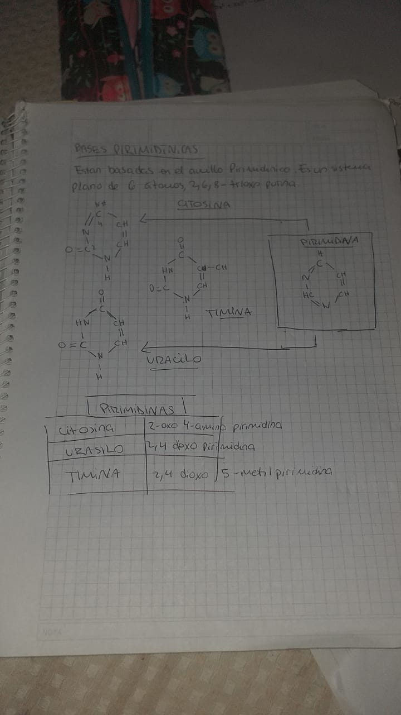
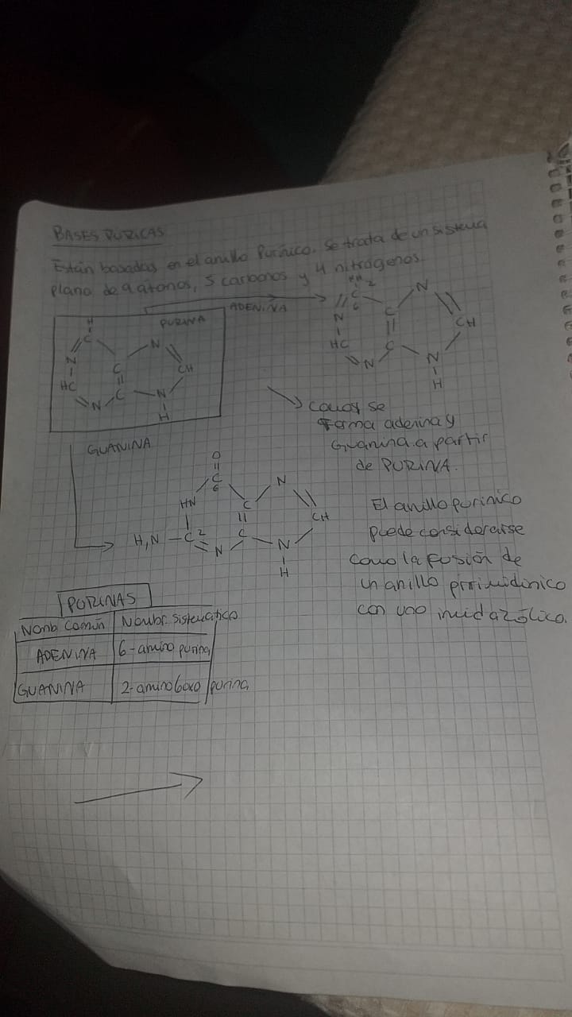

1.D)¿A qué se le denomina un “nucleósido” y a qué un “nucleótido”? ¿Cuál es la principal diferencia entre ambos?

1.D): Nucleósidos
La unión de una base nitrogenada y la pentosa produce un nucleósido, mediante un enlace covalente denominado N-glucosídico que se forma entre el C-1’ de la pentosa y el N-1 de las pirimidinas o bien el N-9 de las purinas. Si la base nitrogenada se une a una ribosa da lugar a los ribonucleósidos, y si, por el contrario, lo hace a una desoxirribosa genera los desoxirribonucleósidos.

Nucleótidos
La unión de un grupo fosfato a un nucleósido da lugar a una molécula de nucleósido monofosfato o nucleótido.Si se agrega un segundo o un tercer fosfato al nucleósido monofosfato se obtiene un nucleósido difosfato (como el ADP) o bien trifosfato (como el ATP). Los nucleósidos, en su forma de monofosfato, son los componentes de los ácidos nucleicos; aunque cuando se encuentran libres lo están en su forma trifosfatada. El primer fosfato se une al nucleósido mediante un enlace éster con el OH del carbono 5’ de la pentosa. El segundo y el tercer fosfatos se conectan con el nucleótido mediante un enlace fosfoanhídrido que requiere un gasto de energía para su formación. Químicamente, los nucleótidos pueden defInirse como ésteres monofosfato, difosfato o trifosfato de nucleósidos. Los nucleótidos son moléculas ácidas, ya que el grupo fosfato se ioniza en medio acuoso.

Diferencias: La principal Diferencia entre el nucleótido y el nucleósido es que el nucleótido es el precursor tanto del ADN como del ARN, mientras que el nucleósido es el precursor del nucleótido.

1.E)Describa y represente gráficamente la estructura primaria y la estructura secundaria del ADN. En cuanto a la última, nombre y explique las 3 propiedades de la misma
1.E) Estructura primaria del ADN
Corresponde a la secuencia de nucleótidos del polinucleótido linearizado (fi gura 3-6). La información genética está contenida en el orden exacto de las bases nitrogenadas que componen los nucleótidos, y si se modifica alguna de estas bases o su orden se alterará la información.
Estructura secundaria del ADN
En células eucariotas el ADN se encuentra como una cadena doble de polidesoxirribonucleótidos (double strand DNA, dsADN). Las dos cadenas del ADN giran alrededor de un eje de simetría imaginario y forman una estructura helicoidal, de aquí su nombre de “doble hélice del ADN” descrita por Watson y Crick en 1953. En la hélice del ADN, la columna hidrofílica de desoxirribosa-fosfato de cada cadena está en el exterior de la molécula, mientras que las bases nitrogenadas hidrófobas se orientan hacia el interior. La relación espacial que se genera por el giro entre las dos cadenas de la hélice crea un surco mayor (ancho) y uno menor (estrecho) (fi gura 3-7). La doble cadena del ADN tiene tres características principales:
• Es antiparalela.
• Es complementaria.
• Forma un giro helicoidal dextrógiro o levógiro.
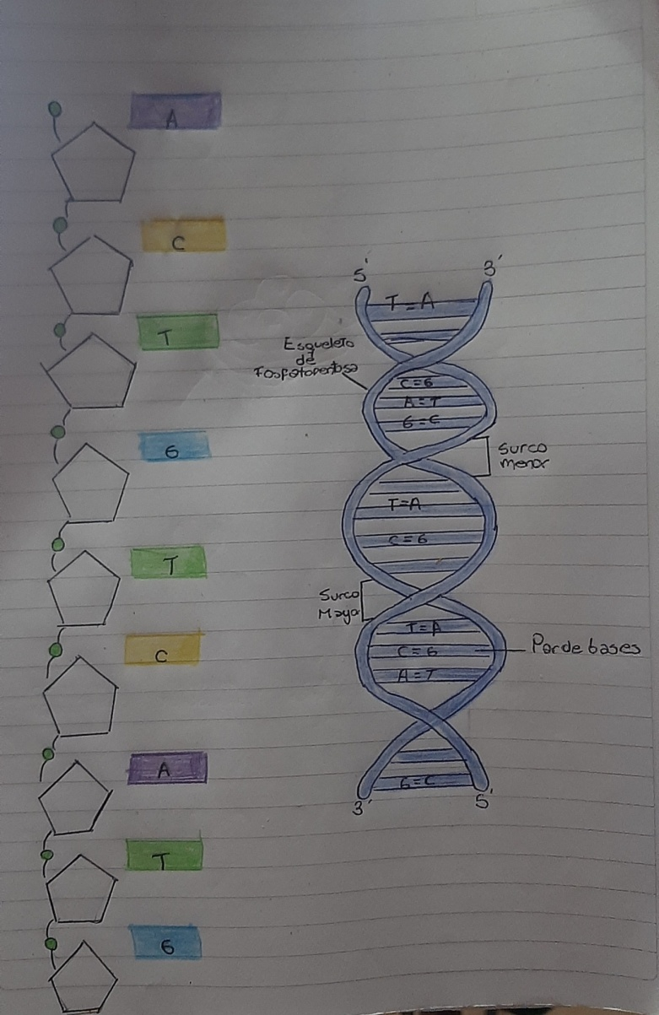
La asociación entre las dos cadenas es antiparalela; es decir, el extremo 5´ de una se asocia con el extremo 3’ de la otra. Las dos cadenas son complementarias; esto es, las bases nitrogenadas de una de las cadenas del ADN se unen mediante puentes de hidrógeno a las bases nitrogenadas de la otra cadena, de manera que A siempre se une a T, y G a C. Por lo tanto, la secuencia de nucleótidos de una cadena define y complementa la secuencia de nucleótidos en la otra. Así, una cadena de la doble hélice del ADN siempre esel complemento de la otra. Los pares de bases se mantienen unidos mediante dos enlaces de hidrógeno entre A y T, y tres enlaces de hidrógeno entre G y C (fi gura 3-8). El apareamiento específico de bases entre las cadenas de ADN sustenta las llamadas reglas de Chargaff: en cualquier muestra de ADN de cadena doble, la cantidad de A es igual a la cantidad de T, la cantidad de G es igual a la de C, y la cantidad de purinas es igual a la de pirimidinas.

1.F)¿Qué tipo de unión química presentan los nucleótidos de 2 cadenas complementarias de un ADN? ¿Qué ocurriría si las mismas fuesen uniones más “fuertes” como las covalentes?

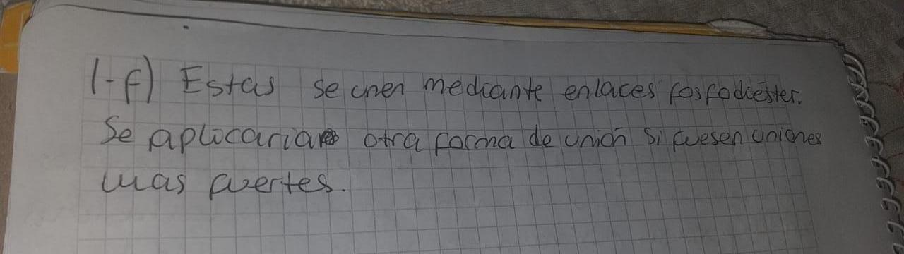
1.F)

TEMA: ADN – CONDENSACIÓN Y EMPAQUETAMIENTO

(A,C)NO HACER
2.C) ¿Cómo está compuesta la cromatina? ¿Qué beneficios conlleva que la misma a asocie a proteínas Específicas.

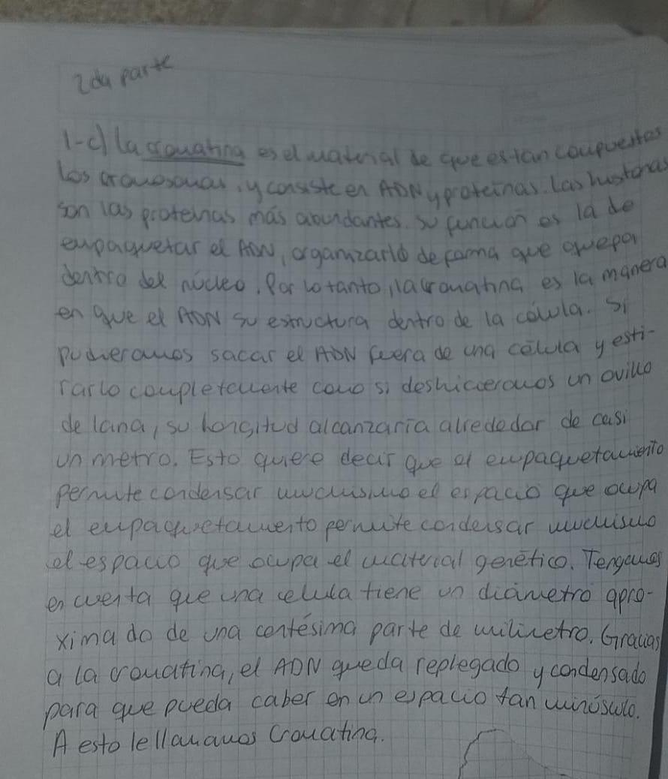

2.D)¿Cómo se denominan las proteínas asociadas al ADN eucariótico? Nombre y describa las mismas.Luego dibújelas. ¿Qué ventajas conlleva el hecho de que se agrupen formando octámeros en el proceso de condensación del ADN
)El ADN se asocia con nucleoproteínas (histonas y no-histonas) para formar la cromatina y dar origen a los cromosomas; por ello, en el empaquetamiento del ADN se distinguen diferentes niveles de organización, que se describen a continuación
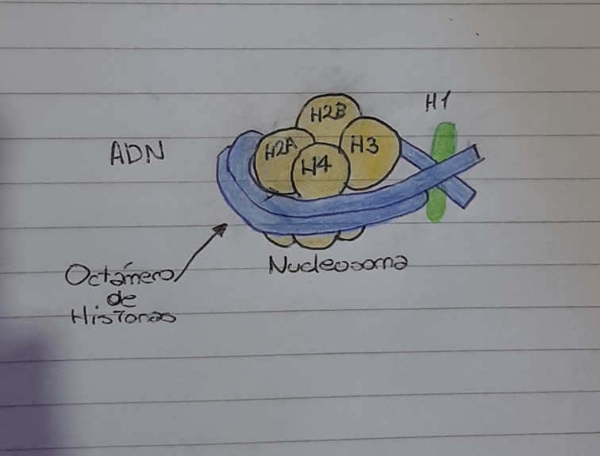
Las histonas son proteínas con carga positiva a pH fisiológico, debido a su alto contenido en aminoácidos básicos, como la lisina y la arginina. Esta propiedad les permite asociarse a la molécula de ADN de carga negativa (conferida por los grupos fosfato). Existen cinco tipos de histonas: H1, H2A, H2B, H3 y H4. Dos moléculas de histona H2A, H2B, H3 y H4 se asocian para formar un octámero de histonas. Un segmento de ADN de doble cadena de aproximadamente 146 pb se enrolla dando 1.6 vueltas al octámero para formar una estructura llamada nucleosomas. Los diferentes fragmentos de ADN presentes en el núcleo se asocian a diversos octámero y forman una cadena de nucleosomas conocida como “cuentas de rosario” o “cuentas de collar” por su semejanza con estas estructuras al observarse en el microscopio electrónico.

2.E)Identifique y describa cada uno de los niveles de empaquetamiento del ADN
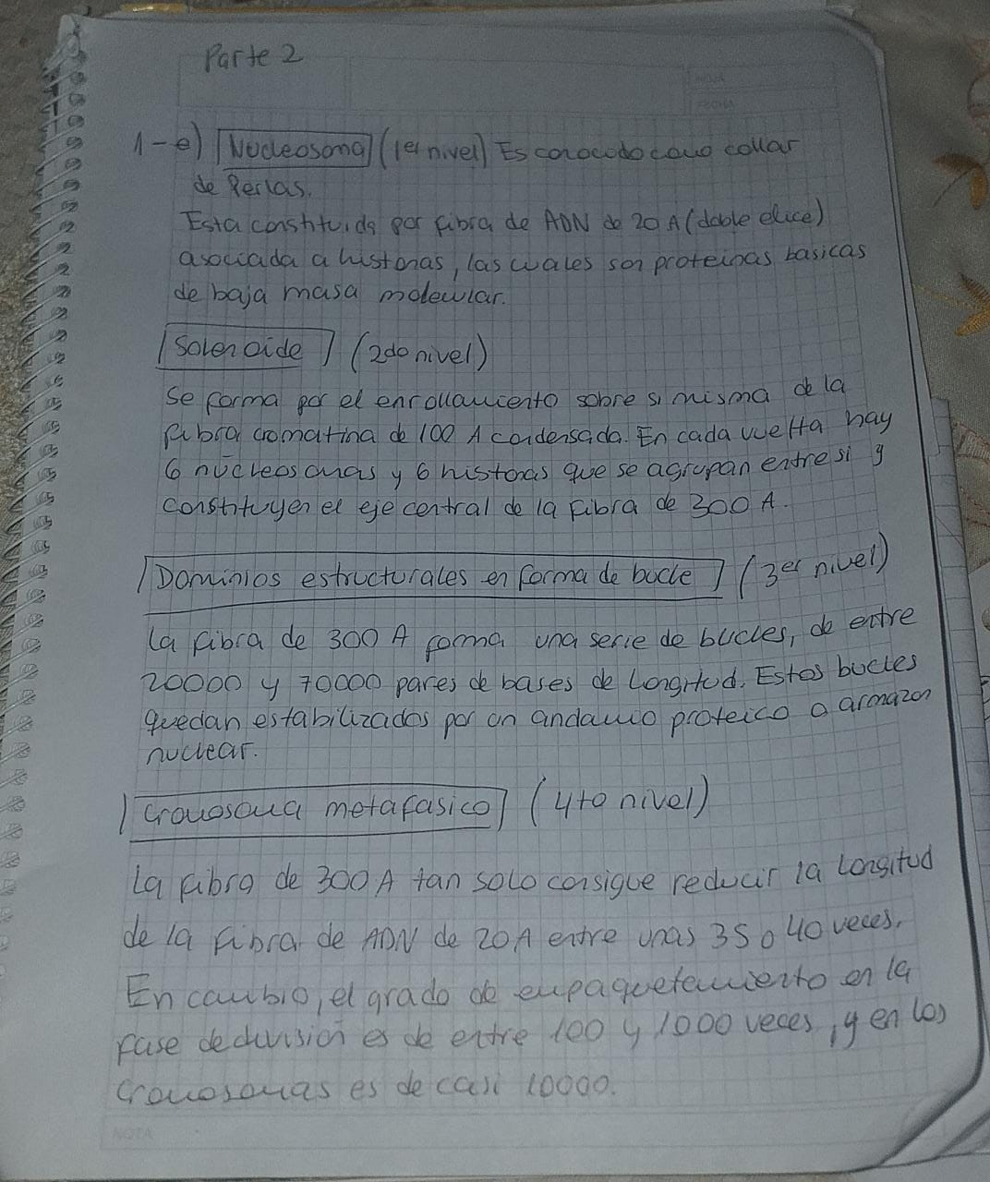

2.F9: Una vez formado los cromosomas, dibuje y describa cada una de las partes que lo forman.

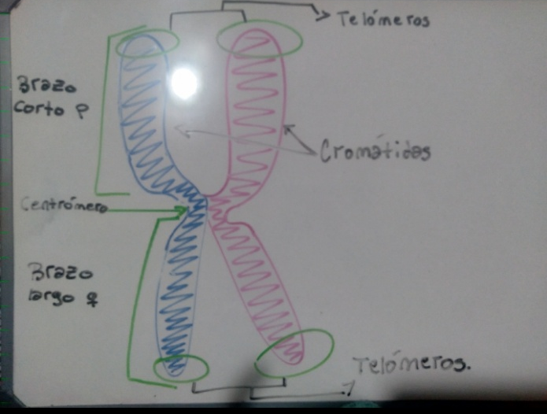

El cromosoma tiene forma de vara con dos brazos conectados en una zona más angosta estrangulada llamada centrómero. Esta puede estar en el medio del cromosoma o hacia alguno de los extremos. El centrómero sirve para conectar los cromosomas cuando la célula se está dividiendo.

Cuando el centrómero se encuentra en un extremo, se puede distinguir un brazo más corto que el otro. El brazo corto también se conoce como “p” por la palabra francesa petit, que significa “pequeño”. El brazo largo también se designa por “q”, por la letra que sigue a la “p”.

Los extremos de los cromosomas son unas partes especiales llamadas telómeros. Serían como una especie de “tapones” de protección.

Cuando dos cromosomas se juntan, cada uno de ellos se llama cromátida. Las cromátidas se conectan a través del centrómero.
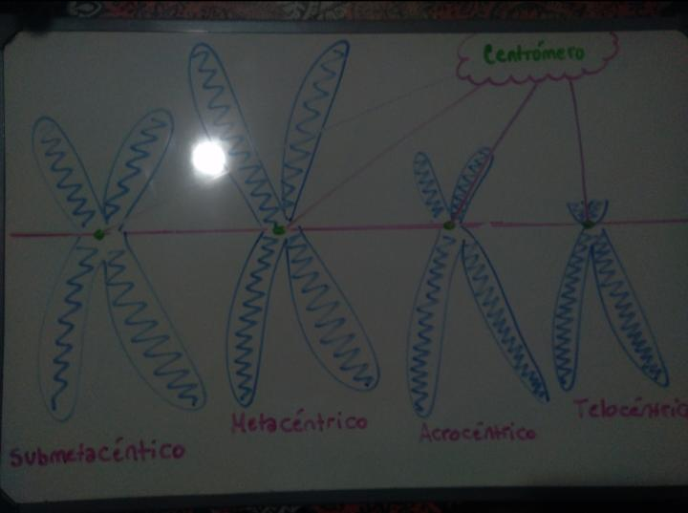

Cromosomas metacéntricos: el centrómero se encuentra en el medio del cromosoma.
Cromosomas submetacéntricos: el centrómero se encuentra un poco más arriba del centro, hacia un extremo del cromosoma.
Cromosomas acrocéntricos: el centrómero se encuentra muy cerca de un extremo del cromosoma.
Cromosomas telocéntricos: el centrómero se encuentra en el extremo del cromosoma, casi no se puede percibir.

2.G)Según la posición del centrómero, ¿Cómo se clasifican? Describa cada uno y represéntelos mediante un dibujo.
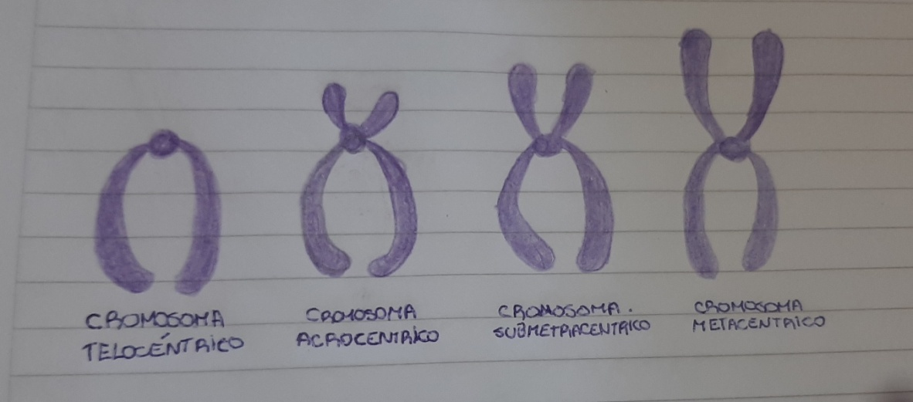
Los cromosomas se clasifican según la longitud relativa de sus brazos, es decir, según la posición del centrómero, en: - METACÉNTRICOS: cuando los dos brazos son aproximadamente iguales y el centrómero está en el centro. - ACROCÉNTRICOS: el centrómero está en un extremo, por lo que en realidad sólo existe un brazo.TELOCENTRICO: es aquel cuyo centrómero se encuentra ubicado en uno de sus extremos y, por ende, el cromosoma tiene un solo brazo.SUBMETACENTRICO es un cromosoma en el cual el centrómero se ubica de tal manera que un brazo es ligeramente más corto que el otro. La mayor parte de los cromosomas humanos son submetacéntricos excepto los cromosomas 1, 3, 19 y el 20 que son metacéntricos; y 13, 14, 15, 21 y 22 que son acrocéntricos.

2.H) ¿A que le llamamos cromosomas homólogos? ¿Y qué son las cromátidas hermanas?
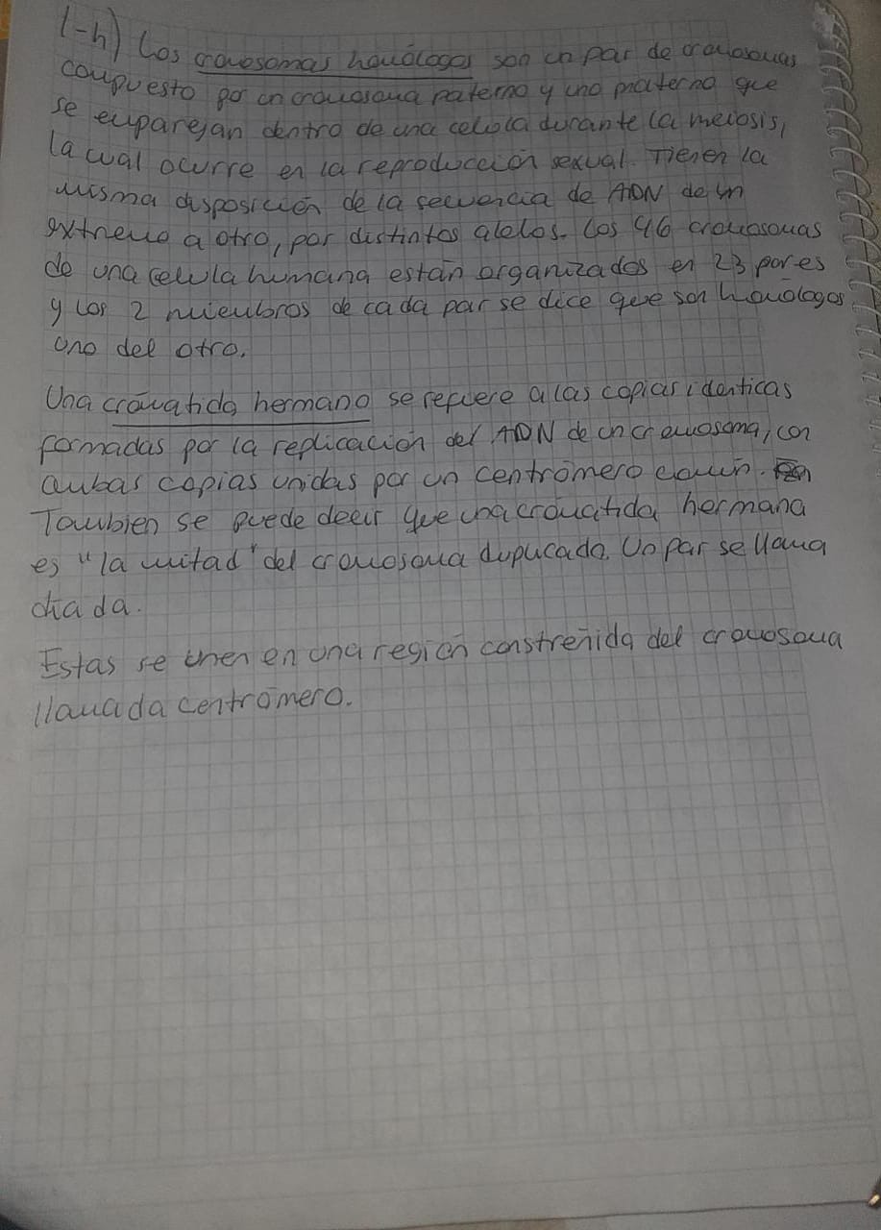
2.I) Defina: Cariotipo – Idiograma – Locus – Locci – Alelo

I: Defina: Cariotipo – Idiograma – Locus – Locci – Alelo.
Cariotipo: hace referencia al análisis cromosómico de las células de un individuo El cariotipo puede variar ligeramente entre individuos de una misma especie. Por ejemplo, las personas con Síndrome de Down
Ideograma:Un ideograma es el conjunto de todos los cromosomas ordenados en grupos según:
*Tamaño
*forma
*Posición del centrómero
Sirve para detectar anomalías que pueden afectar al número o la estructura de los cromosomas.
Locus :Una porción o zona del cromosoma donde se localiza un gen determinado.
Alelo: Son todas las formas alternativas que pueden llegar a tener un mismo gen, éste puede llegar a generar variaciones en las características hereditarias

2.J) Considerando que no todos los organismos poseemos la misma dotación cromosómica, y teniendo en cuenta conceptos ya vistos, complete las siguientes oraciones:

- el ser humano presenta una dotacióncromosómica haploide de46 cromosomas.
- el ser humano presenta una dotacióncromosómica haploide de46 cromosomas, que es lo mismo que decir 23 pares.
- De los 46 cromosomas que presenta el ser humano, 22 de estos paresse le denomina autosomas, mientras que el par 23son cromosomas sexuales.
- los cromosomas sexualesson quienes determinan el sexo en los individuos, por lo tanto XX en mujeres y XY en hombres.

Tema: Ácidos Nucleicos: ARN.
1)
Los ácidos nucleicos constituyen el material genético de los organismos y son necesarios para el almacenamiento y la expresión de la información genética. Existen dos tipos de ácidos nucleicos química y estructuralmente distintos: el ácido desoxirribonucleico (ADN) y el ácido ribonucleico (ARN); ambos se encuentran en todas las células procariotas, eucariotas y virus. El ADN funciona como el almacén de la información genética y localizaen los cromosomas del núcleo, las mitocondrias y los cloroplastos de las células eucariotas. En las células procariotas el ADN se encuentra en su único cromosoma y, de manera extracromosómica, en forma plásmidos. El ARN interviene en la transferencia de la información contenida en el ADN hacia los compartimientos celulares
2)
La estructura secundaria está dada por el apareamiento de secuencias complementarias en la misma cadena de ARN (asociación intracatenaria parcial) o por asociaciones intercatenarias, en el caso de los ARN de doble cadena de ciertos virus. La complementariedad ocasional de bases en el ARN da origen a las estructuras de pasador (hairpin), formaciones típicas, en las cuales parte de la cadena de ARN Es complementaria y origina puentes de hidrógeno entre ésta y la parte no complementaria da origen a un loop.
3)
La estructura terciaria del ARN es el resultado del apilamiento de bases y de los enlaces de hidrógeno entre diferentes partes de la molécula.
Es el producto inicial de la síntesis de la ARN polimerasa en el proceso de transcripción. En el núcleo de las células eucariotas.
4)
ARN heterogéneo nuclear
Es un ARN también conocido como transcrito primario, de alto peso molecular. Es el producto inicial de la síntesis de la ARN polimerasa en el proceso de transcripción. En el núcleo de las células eucariotas actúa como precursor de los demás tipos de ARN que se encuentran en el citoplasma. La fragmentación del ARNhn para formar otros tipos de ARN supone la maduración o el procesamiento del ARN (véase el capítulo 5). En las células procariotas, el transcrito primario actúa directamente como molde para la síntesis de proteínas, sin necesidad de maduración o modificación postranscripcionales.
ARN mensajero (ARNm)
El ARNm sirve de molde para la síntesis de proteínas en el proceso de traducción, ya que contiene la información génica para la formación de uno o varios polipéptidos (véase el capítulo 6). El ARNm se localiza en el citoplasma, su longitud es variable según la proteína para la que codifi que y contiene, además, las señales necesarias para el inicio yterminación de la traducción.
ARN ribosoma (ARNr)
El ARNr forma parte de los ribosomas, estructuras intracelulares en que se realiza la síntesis de proteínas (fi gura 3-13).
Sus estructuras secundaria y terciaria presentan un plegamiento complejo que le permite asociarse tanto a las proteínas de los ribosomas como a otros ARNr y participar en el proceso de síntesis proteica.
ARN de transferencia (ARNt)
Las moléculas de ARNt tienen entre 75 y 90 nucleótidos, y su peso molecular es de unos 2.5 kDa. Se conocen unos 32 ARNt distintos y se encuentran en todas las células. Éstos intervienen en la síntesis de proteínas, ya que van unidos aunen al precursor del ARNm para eliminar los intrones se forma un complejo ARN-proteína de gran tamaño, visible en el microscopio electrónico, y que recibe el nombre de espliciosoma (spliceosome).
Enzimas de ARN (ribozimas)
Estos ácidos ribonucleicos funcionan como catalizadores biológicos. Poseen, al igual que las enzimas, un sitio activo, uno de unión para el sustrato y uno de unión para un cofactor que puede ser un ion metálico. Los ARNsn involucrados en maduración del ARNhn son un ejemplo clásico de ribozimas.
siARN
Moléculas de ARN de doble cadena de 20 a 25 nucleótidos que a través de la vía de interferencia de ARN de células suprimen la expresión de un gen específico. El siARN se une a una secuencia complementaria del ARNm, la unión del siARN con el ARNm produce la degradación enzimática del ARNm en células eucariotas de mamíferos y plantas. Las descubrió el grupo de David Baulcombe en Inglaterra, en 1999, y originalmente los describieron como parte del mecanismo de regulación génica postranscripcional en plantas.
miARN
Se trata de moléculas de ARN de cadena sencilla de 21-23 nucleótidos en longitud encargadas de regular la expresión génica. Los miARN se unen a una secuencia complementaria del ARNm y bloquean la traducción. El miARN no es totalmente complementario a la secuencia del ARNm; en este caso, el ARNm no se degrada pero tampoco puede utilizarse para la síntesis de proteínas. Originalmente los describió el grupo de Víctor Ambros en 1993 como small ARNs. El término micro-ARN fue introducido en 2001 por Ruvkun por la capacidad de los siARNs y miARNs para silenciar genes.
ARN pequeño nuclear (ARNsn)
Es el ARN presente en el núcleo eucariote y está implicado en los procesos de maduración del ARNhn. En este proceso, el ARNsn se asocia a proteínas, formando lasribonucleoproteínas pequeñas nucleares (RNPsn) que se encargan de eliminar intrones (fragmentos de ARNhn que no aparecen en el ARNm.

